Муниципальное казенное дошкольное образовательное учреждение -

детский сад комбинированного вида № 3

Барабинского района Новосибирской области

**СЦЕНАРИЙ**

**КОНКУРСА СТИХОВ**

***«ЗИМУШКА – ЗИМА»***

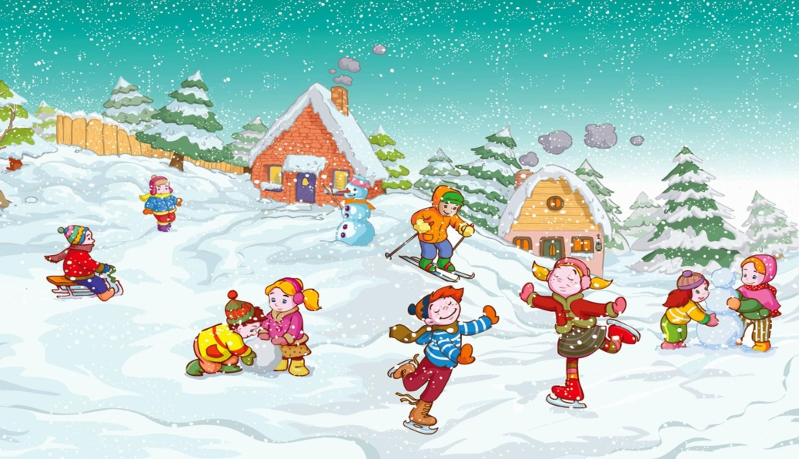

**2020**

**Цель**. Совершенствование художественно-речевых исполнительских навыков, выявление талантливых детей среди воспитанников.

**Задачи.**

*Образовательные*.

Развивать умение дошкольников выразительно передавать стихотворный текст.

*Воспитательные*.

Воспитывать доброжелательность в отношениях со сверстниками, формировать умение детей *«слушать»* и *«слышать»*.

Воспитать любовь к родной природе, интерес к поэзии, музыке.

*Развивающие*.

Развивать и тренировать память через заучивание стихов наизусть; развивать поэтический и музыкальный слух, двигательную активность, эмоциональную сферу. Совершенствовать исполнительское мастерство.

**Звучит песня композитора Крылатова** «**3 белых коня**»

**Вед.** Белым пухом покрыта дорожка…

Как прозрачен воздух зимой!

Постою, полюбуюсь немножко, как снежинки летят надо мной!

Их повсюду зима рассыпает, дарит всем серебристый наряд.

Будто сказка вокруг оживает, и снежинки кружатся, летят!

Добрый день, уважаемые гости! Добрый день, дорогие ребята! Мы рады приветствовать Вас на конкурсе чтецов «Зимушка — зима».

Сегодня к нам в гости пришли ребята стационарного отделения для несовершеннолетних детей. Давайте поприветствуем их.

Наша встреча посвящена самому волшебному, самому сказочному времени года — зиме. Её воспевают художники в своих картинах, о ней сочиняют песни, слагают стихи и волшебную музыку.

Мы отправимся с вами в увлекательное путешествие, в мир зимы и зимних забав.

Любят зимушку и взрослые, и ребятишки! Поэтому и называют её ласково — зимушка-зима!

Зима, зимушка, зима. Снегу много намела.

Занесла кругом тропинки и укрыла все дома.

**Звучит песня Крылатова «Кабы не было зимы»**

**Вед**: Ребята, а кто это к нам пожаловал? Да, это же Снеговик

**Снеговик**: Я не простой снеговик, а снеговик - почтовик

**Вед**: Снеговик, так в гости не приходят! Давай все по порядку! Для начала, надо поздороваться

**Снеговик**: Здравствуйте, ребята. Я, ребята, Снеговик. К снегу, к холоду привык.

**Вед:** А теперь рассказывай, что у тебя случилось?

**Снеговик**: Я к Вам от лесных зверей пришел, письмо принес, в котором мои друзья просят, чтобы я записал стихи ребят о зиме, и передал им, а то они не знают ни одного стихотворения. Помогите ребята, пожалуйста.

**Вед:** Снеговик. у нас сегодня конкурс зимних стихов, ты попал вовремя, оставайся, послушай, наши ребята знают много стихов о зиме. А потом ты передашь эти стихи лесным жителям. Согласен?

**Снеговик**: А жюри у вашего конкурса есть?

**Вед:** На нашем конкурсе присутствует жюри, которое будет оценивать выступления ребят. А сейчас я хочу представить членов нашего уважаемого жюри:

старший воспитатель - Галина Геннадьевна Ященко

учитель-логопед - Наталья Николаевна Бухарина

воспитатель - Ольга Васильевна Михайловская

Итак, начинаем!

Ребята, надо всем постараться прочитать стихи громко и выразительно, для того чтобы передать настроение авторов поэтических строк.

А сейчас для всех присутствующих на празднике Иванова Александра исполнит песню композитора Филиппенко **«Зимушка хрустальная»**

**Открывают наш сегодняшний конкурс воспитанники группы** «**Радуга**»

**Вед:** А сейчас Снеговик хочет поиграть с вами в игру

**«Доскажи словечко**»

Тихо**,** тихо, как во сне,

Падает на землю … *(снег)*

С неба всё скользят пушинки –

Серебристые … *(снежинки)*

На деревья, на лужок

Всё снижается … *(снежок)*

Вот веселье для ребят –

Всё сильнее … *(снегопад)*

Все бегут вперегонки,

Все хотят играть в … *(снежки)*

Словно в белый пуховик

Нарядился … *(снеговик)*

Рядом снежная фигурка –

Это девочка - … *(Снегурка)*

На снегу-то, посмотри –

С красной грудкой … *(снегири)*

Словно в сказке, как во сне,

Землю всю украсил … *(снег)*.

**Вед:** Предлагаю всем немного отдохнуть и сделать разминку вместе с веселыми снеговиками.

**Игра «Что стоишь и молчишь?».**

**Вед:** Мы с вами продолжаем конкурсную программу. Выступают дети группы **«Солнышко».**

**Вед:** Засиделись мы немного. Пора размяться.

**Игра «Холодно, замерзли руки».**

**Вед:** Ну вот, немного отдохнули.

Дети, а вы знаете зимние месяцы? Назовите мне их. Правильно, декабрь январь и февраль.

Скажите, ребята, как вы проводите время зимой?

Пришла зима – затейница, весёлые деньки!

Зовёт зима – затейница на лыжи и коньки!

Зовёт ребят на улицу снежками поиграть

И весело, задорно с горы на санках мчать!

**В исполнении Даши Токаревой мы послушаем песню** **«Саночки».**

**Вед:** А теперь прошу отгадать загадку:

Снег от холода стал синий,

На деревьях — белый иней.

Даже Бобик прячет нос,

Ведь на улице... (мороз)

Чтобы нам не замерзнуть, давайте поиграем

**Игра «А на улице мороз».**

**Вед:** Продолжаем наш конкурс. Приглашаем выступить детей группы **«Огонек».**

Вот и подошел к концу наш конкурс чтецов. Надеюсь, что вам было интересно и весело! Пока жюри подводит итоги, я хочу пригласить вас на зимнюю дискотеку!

**Звучит музыка, дети выходят танцевать.**

**Вед:** Предоставляем слово нашему уважаемому жюри.

Подведение итогов конкурса и вручение призов победителям.

Все дети, принимавшие участие в конкурсе чтецов, награждаются грамотами и дипломами.

**Вед:** Благодарим наше жюри за их творческую работу в оценке наших конкурсантов.

**Снеговик:** Ребята, я так рад, что попал на ваш конкурс, вы так порадовали нас, а как выразительно вы читали стихи! Я, конечно, все передам лесным жителям, предложу им в следующий раз самим прийти к вам в гости и послушать интересные стихи. Спасибо вам.